Tautan Repositori Github: https://github.com/nayyaraazra/portfolio-junior-web
Hasil validator W3C
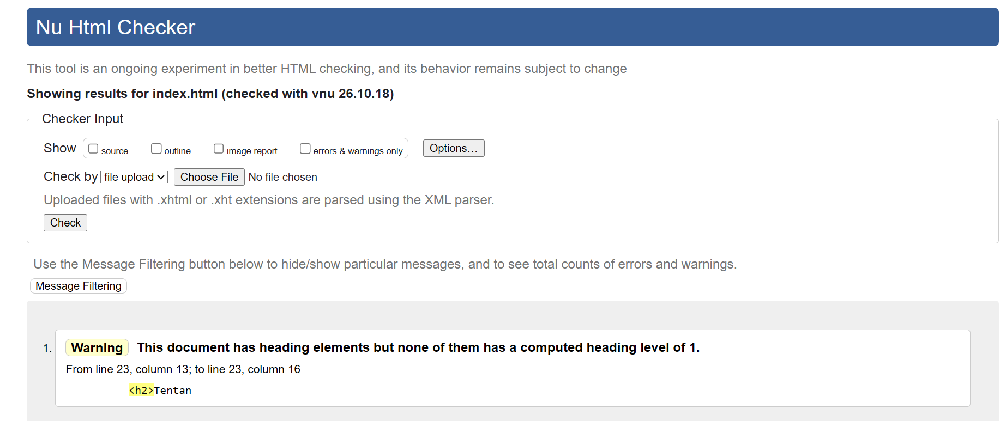
Skor light house sebelum:
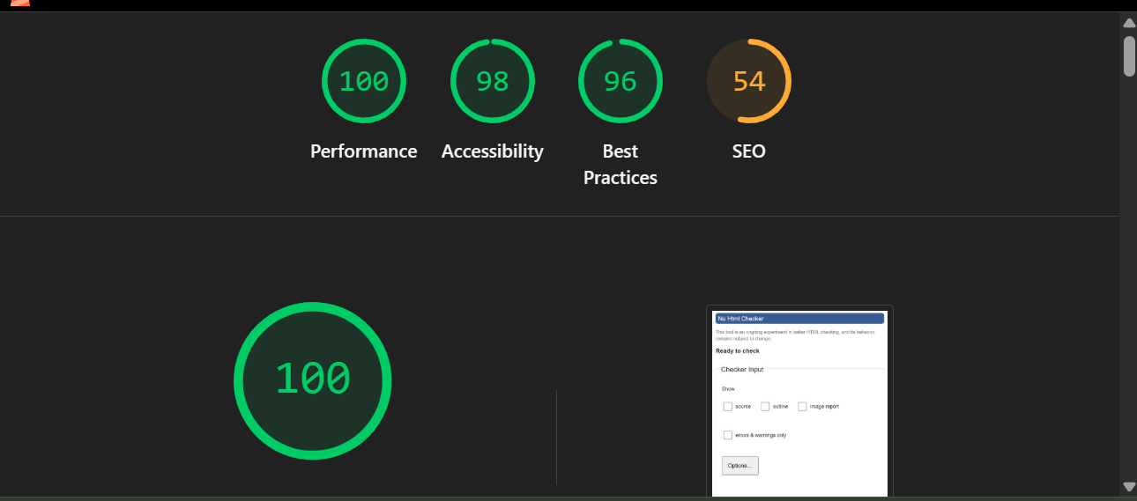
Skor Light House Sesudah:

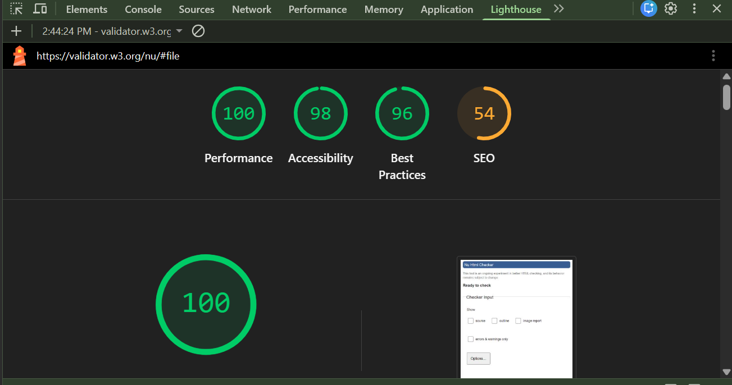

Tabel temuan Bug Hunt dan hasil perbaikan.

No | Masalah | Penyebab | Perbaikan
1 | Warning: atribut lang belum ada | Tag <html> tidak mendeklarasikan bahasa dokumen | Menambahkan lang="id" pada tag <html>
2 | Error: character encoding tidak dideklarasikan | Tidak ada tag charset pada bagian <head> | Menambahkan <meta charset="UTF-8">
3 | Warning: penggunaan border="1" | Atribut border pada <table> sudah usang (obsolete) di HTML5 | Menggunakan CSS sederhana untuk membuat border tabel
4 | Warning: jumlah kolom footer tidak sesuai | Footer hanya menghasilkan 3 kolom, sedangkan tabel memiliki 4 kolom | Mengubah colspan="2" menjadi colspan="3"
5 | Struktur tabel tidak valid | Terdapat tag <br> di dalam elemen tabel | Menghapus tag <br> dari dalam tabel

